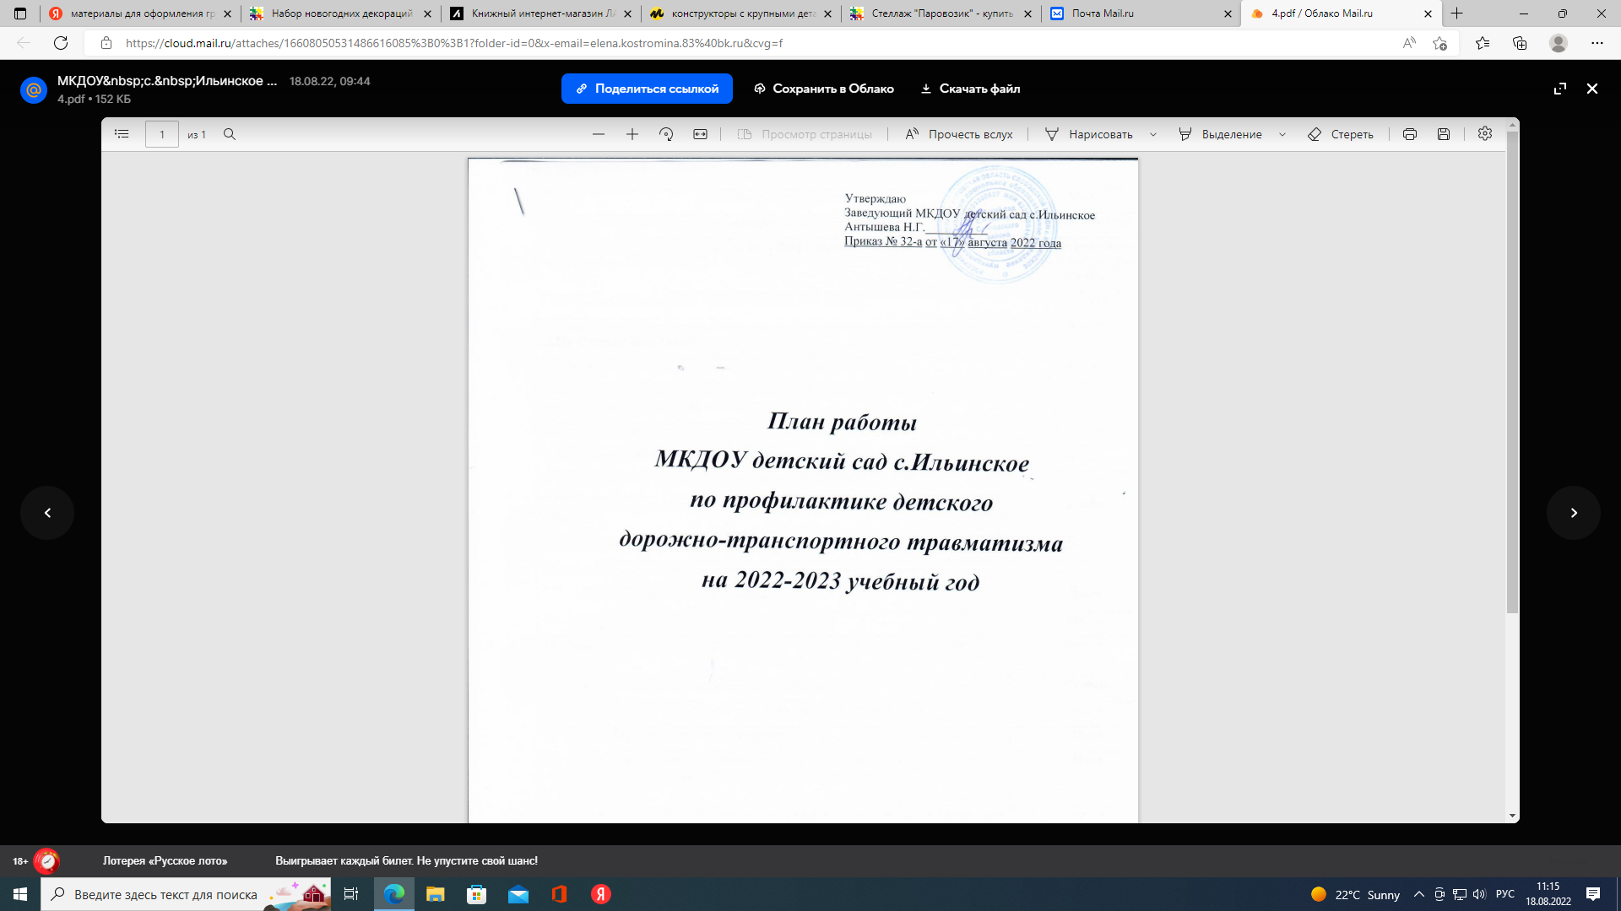

|  |  |
| --- | --- |
| *Наименование мероприятия* | *Месяц* |
| *1. Проведение профилактического мероприятия «Внимание-дети!»* | *Август -Сентябрь* |
| *2. Инструктаж родителей по теме «Профилактика дорожно-транспортного травматизма»+ тест по ПДД.* | *На первом родительском собрании (сентябрь-октябрь)* |
| *3. Оформление в ОО стендов – уголков по безопасности ДД* | *Сентябрь* |
| *4. Вечер весёлых и находчивых (тематическое развлечение по ознакомлению детей с ПДД). Старшие дошкольники.* | *Октябрь* |
| *5. Наш друг – светофор (развлечение для младших дошкольников.* | *Октябрь* |
| *6. Оформление папки-передвижки по ПДД «Профилактика детского дорожно-транспортного травматизма. (все группы)* | *Ноябрь* |
| *7. Беседа «Машины-помощники человека (все группы)* | *Ноябрь* |
| *8. Целевая прогулка «Наблюдение за машинами» (все группы)* | *Ноябрь* |
| *9. Экскурсия по селу «По дороге в детский сад» (все группы)* | *Ноябрь* |
| *10. 8. Проведение родительского собрания с показом развлечения по ПДД (в каждой группе)* | *Декабрь* |
| *11. Конкурс стихов о транспорте.* | *Декабрь* |
| *12. Консультация «Опасности на дорогах в зимний период» (все группы)* | *Декабрь* |
| *13. Конкурс рисунков по ПДД. (все группы)* | *Январь* |
| *14. Познавательное занятие «Транспорт нашего села».* | *Январь* |
| *15. Изготовление памяток «Правила безопасного поведения на улице» (все группы)* | *Февраль* |
| *16. Мы - пешеходы (сюжетное занятие). Театр игрушек.* | *Февраль* |
| *17. «Что надо для поездки»? Дидактическая игра. (все группы)* | *Март* |
| *18. Беседа о труде шофёра (все дошкольники)* | *Март* |
| *19. Подготовка и участие в областном конкурсе ДОУ по организации работы по обучению детей ПДД и предупреждению ДДТТ «Зеленый огонёк»* | *Март* |
| *20. Занятие по развитию речи «Будь здоров, не нарушай – правила ДД выполняй!»(все группы)* | *Апрель* |
| *21. «Дорожные знаки» Развлечение для старших дошкольников.* | *Апрель* |
| *22. «Школа пешехода». Занятие для младших дошкольников.* | *Май* |
| *24. Организация и проведение мероприятия «Внимание-дети!»* | *Май* |
| *23. Сообщение на итоговом родительском собрании «Безопасные улицы для наших детей» (+информация по статистике ДТП от ГИБДД)* | *Май* |
| *25. Развлечение с детьми по ПДД – «Улица полна неожиданностей* | *Июнь* |
| *26. Предоставление анализа работы ОО по профилактике ДДТТ за 2022-2023уч.год. (до 20.06.2023)* | *Июнь* |